Tööleht
Turismi ajaloo eelfaas – antiikaeg
Palun leidke info piltidel olevate antiikaegsete suurkujude ja ehitiste kohta. Info leidmiseks kasutage interneti otsingumootorit GOOGLE või http://et.wikipedia.org abi.
- Mille poolest on tuntud need antiikaja suurkujud? Miks nende juurde rännati? Mis ajavahemikust ajaloos neid inimesi tuntakse?
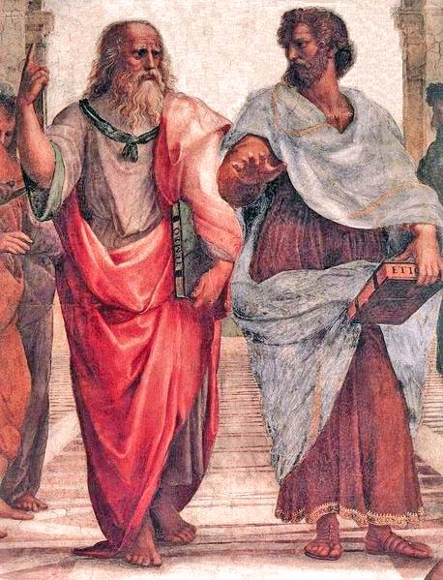 Aristoteles ja Platon

- Kus asub see kuulus antiikaja ehitis? Miks see ehitis on üks suuremaid turismiobjekte Euroopas? Nimetage ajavahemik, millal ehitis rajati?
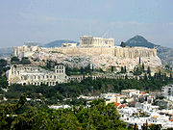 Akropolis

- Kus asub see kuulus antiikaja ehitis? Miks see ehitis on üks suuremaid turismiobjekte Euroopas? Nimetage ajavahemik, millal ehitis rajati?
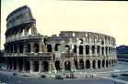 Colosseum

